Tiết : 139, 140

**CHƯƠNG TRÌNH ĐỊA PHƯƠNG**

**(Phần Văn và Tập làm văn)**

|  |
| --- |
| **A. MỤC TIÊU** |
| ***1. Kiến thức***  Văn hoá quê hương: Ngã Ba Giồng, Bia tưởng niệm Cầu Xáng, Mười tám thôn vườn trầu Bà Điểm. |
| ***2. Kĩ năng***  Luyện kĩ năng ghi chép, sắp xếp, đọc diễn cảm…Qua đó HS biết yêu quý, tự hào về quê hương Hóc Môn Vườn Trầu. |
| ***3. Định hướng phát triển năng lực***  - Năng lực giải quyết vấn đề.  - Năng lực sáng tạo.  - Năng lực giao tiếp |
| ***4. Thái độ***  - Tự giác, tích cực tham gia hoạt động tập thể  - Giáo dục lòng yêu mến, tìm hiểu những di sản văn hoá quê hương  - Tích hợp: Giáo dục lịch sử, địa lí |

**B. CHUẨN BỊ CỦA GIÁO VIÊN VÀ HỌC SINH**

|  |
| --- |
| - Giáo viên:  + Nghiên cứu SGK, SGV, chuẩn kiến thức kĩ năng, tư liệu tham khảo.  + Chuẩn bị kế hoạch dạy học, thiết bị, phương tiện dạy học. |
| - Học sinh:  + Đọc kĩ SGK, tài liệu liên quan.  + Soạn bài theo hệ thống câu hỏi SGK. |

**C. PHƯƠNG PHÁP**

- Phương pháp thuyết trình, đàm thoại, luyện tập, dạy học nhóm.

- Kĩ thuật giao nhiệm vụ, hỏi và trả lời, động não, “trình bày một phút”, tóm tắt tài liệu...

**D. TIẾN TRÌNH DẠY HỌC**

***1. Ổn định tổ chức*** *(1’)*

- Kiểm tra vệ sinh, nề nếp, sĩ số

***2. Kiểm tra bài cũ:*** *(3’)*

Gv kiểm tra sự chuẩn bị của HS -> có thái độ đánh giá.

***3. Bài mới*** *(37’)*

|  |  |  |
| --- | --- | --- |
| **HOẠT ĐỘNG CỦA GV VÀ HS** | | **NỘI DUNG BÀI HỌC** |
| G | Hoạt động 1: Hướng dẫn học sinh lựa chọn các di tích văn hoá địa phương  Định hướng cho HS. | **I. CHUẨN BỊ**  - Mỗi tổ chọn một trong ba đi tích để đọc diễn cảm:  + Ngã Ba Giồng  + Bia tưởng niệm Cầu Xáng  + Mười tám thôn vườn trầu  + Câu truyện, thơ về Hóc Môn |
| G  H  H  G  G  H  G  H  H | **Hoạt động 2: Hướng dẫn đọc**  * GV nêu yêu cầu:  + Phải đọc trôi chảy, rõ ràng.  + Làm nổi bật tình cảm, các dẫn chứng.  + Chú ý các dấu câu, chỗ xuống dòng.  - Mỗi tổ cử 1- 2 HS đọc hay nhất để đọc trước lớp.  - Các HS khác nhận xét (Theo các yêu cầu đã nêu ở trên)  - Thầy, cô giáo đánh giá, biểu dương người đọc hay  Nêu y/c:  - Giọng chung của toàn bài: rõ ràng, tình cảm, hào hùng  Tổ 1: Di tích Ngã Ba Giồng  Tổ 2: Bia tưởng niệm Cầu Xáng  Tổ 3: Mười tám thôn vườn trầu Bà Điểm  Tổ 4: Thơ, ca dao về Hóc Môn  Cử đại diện tổ trình bày, các tổ khác theo dõi, nhận xét. | **II. HOẠT ĐỘNG TRÊN LỚP**  **1. Di tích Ngã Ba Giồng**  là một địa danh lịch sử đặc biệt, là nơi ghi nhớ tinh thần quật cường chiến đấu dũng cảm của các chiến sĩ đã hy sinh trong cuộc Khởi nghĩa Nam kỳ do Đảng Cộng sản Đông Dương lãnh đạo.  Khu tưởng niệm liệt sĩ Ngã Ba Giồng ở ấp 5 xã Xuân Thới Thượng, huyện Hóc Môn, TP Hồ Chí Minh.  Nơi đây đã được được Bộ Văn hóa - Thông tin (nay là Bộ Văn hóa, Thể thao và Du lịch) xếp hạng là Di tích lịch sử quốc gia vào ngày 30-12-2002 và được UBND TP Hồ Chí Minh qui hoạch, xây dựng thành địa điểm du lịch truyền thống để nhớ về một thời kỳ ác liệt mà người dân Nam Bộ đã cùng Đảng ta làm nên những sự kiện anh hùng, diện tích hơn 7ha - một dự án trọng điểm của thành phố.  **2. Bia tưởng niệm Cầu Xáng**  Tưởng nhớ hàng nghìn cán bộ, chiến sĩ cách mạng, đồng bào yêu nước của quê hương Hóc Môn - Bà Điểm trong cuộc kháng chiến chống thực dân Pháp hy sinh tại đây. Đây là nơi để Đảng bộ, chính quyền và Nhân dân huyện Hóc Môn bày tỏ lòng tri ân sâu sắc, tưởng nhớ đến công lao to lớn của các chiến sĩ đã ngã xuống cho sự nghiệp giải phóng dân tộc, thống nhất đất nước.  **3. Mười tám thôn vườn trầu Bà Điểm**  “Mười tám thôn vườn trầu” là các làng: Tân Thới Nhất, Tân Thới Nhì, Tân Thới Trung (nay địa bàn xã Tân Xuân), Tân Thới Tam (nay địa bàn xã Thới Tam Thôn). Riêng thôn Tân Thới Nhứt (nay địa bàn xã Bà Điểm) là một trong 06 thôn đầu tiên của Mười tám thôn vườn trầu.         Điểm nổi tiếng nhất của vùng đất gắn với tên “Mười Tám Thôn Vườn Trầu” là lòng yêu nước, ý chí kiên cường của người dân, là tinh thần đoàn kết chiến đấu, truyền thống yêu nước và cách mạng từ lâu đời  **4. Thơ, ca dao về Hóc Môn**  Trầu Bà Điểm xé ra nửa lá Thuốc Gò Vấp hút đã một hơi Buồn tình gá nghĩa mà chơi Hay là anh quyết ở đời với em?  *Mười tám thôn ruột đau như chỉ thắt Dân Hóc Môn tợ muối xát lòng*    Trải xem Thập Bát Phù Viên,Một nơi Bà Điểm khuôn viên mỹ miều.Ngựa hay mua sắm quá nhiều,Mỗi kỳ đua ngựa thảy đều có ăn.Hai mươi hai hạt xa gần,Tiếng ngựa Bà Điểm ai bằng đặng đâu  Trải xem Thập Bát Phù Viên,Một nơi Bà Điểm khuôn viên mỹ miều.Ngựa hay mua sắm quá nhiều,Mỗi kỳ đua ngựa thảy đều có ăn.Hai mươi hai hạt xa gần,Tiếng ngựa Bà Điểm ai bằng đặng đâu |
| G  H  G  H  G | Thi Giọng đọc diễn cảm.  Yêu cầu: Mỗi tổ tự tổ chức thi chọn cấp tổ, mỗi thành viên chọn một bạn trình bày. Các tổ bình chọn người có giọng đọc hay nhất để thi trước lớp.  Cử ra ban giám khảo gồm cô giáo, lớp trưởng, lớp phó để chấm điểm.  Đại diện các tổ thực hiện trước lớp.  Công bố người đạt giải, trao thưởng. | |

***4. Hướng dẫn HS về nhà, củng cố*** *(2’)*

- Tự hào về truyền thống anh hùng, yêu nước của quê hương

- Viết được bài cảm nhận về quê hương Hóc Môn

- Học thuộc các câu thơ viết về quê hương.

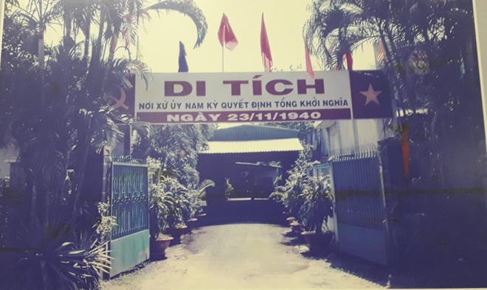

**1. Lịch sử hình thành Ngã Ba Giồng**

Ngã ba Giồng (còn có tên gọi đầy đủ là Ngã ba Giồng Bằng Lăng) nằm trên địa phận thôn Xuân Thới Tây thuộc 18 thôn vườn trầu xưa được hình thành từ những năm 1698 đến năm 1731.  
_Từ lâu đời, Ngã ba Giồng là 01 địa danh có tên gọi dân gian đã đi vào lịch sử của quê hương 18 thôn vườn trầu Bà Điểm_Hóc Môn. Tục truyền rằng xưa kia nơi đây là 01 vùng đất giồng tương đối cao ráo và là nơi mọc nhiều cây bằng lăng nên địa danh này có tên gọi từ đó.  
_Sau khi cuộc khởi nghĩa Nam kỳ (23/11/1940) bị thất bại, thực dân Pháp đã tăng cường đàn áp, khủng bố khốc liệt phong trào cách mạng vùng Hóc Môn – Bà Điểm. Chúng đã lập ra ở Hóc Môn 03 trường bắn để giết hại các đồng chí lãnh đạo Đảng, các đồng chí đồng bào yêu nước của quê hương Hóc Môn và các vùng lân cận. Ngã ba Giồng là trường bắn thứ ba ghi lại tội ác tày trời của giặc pháp và bọn tay sai đối với nhân dân Hóc Môn.  
_Rút kinh nghiệm từ 02 trường bắn trước (01 tại rạp hát cũ trung tâm Quận lỵ Hóc Môn, 01 cạnh giếng nước sau Bệnh viện Hóc Môn ngày nay), chúng xử bắn công khai, bắt nhân dân đến xem nhằm mục đích uy hiếp tinh thần cách mạng của nhân dân Hóc Môn. Nhưng cách xử bắn đó đã phản tác dụng, nhân dân Hóc Môn đã tận mắt chứng kiến sự tàn ác của thực dân Pháp, sự hy sinh cao cả của các chiến sĩ cộng sản: Hà Huy Tập, Nguyễn Văn Cừ, Võ Văn Tần, Nguyễn Thị Minh Khai, Phan Đăng Lưu, Đỗ Văn Dậy, Phạm Công Bỉnh, Nguyễn Thị Thử, Phạm Văn Sáng nên ngọn lửa yêu nước của họ càng bùng lên mãnh liệt.  
_Trường bắn thứ 3 này, chúng không dám xây dựng gần trung tâm Quận lỵ nữa mà đưa ra khu vực Ngã ba Giồng là vùng hoang vắng, thưa dân để tránh sự phản kháng của nhân dân. Tại đây, chúng xây dựng thành 01 trường bắn có mô đất kiên cố dài 12m, cao 2,2m, phía trước có trồng 06 cột bắn, mỗi cột cao 1.7m, hướng bắn quay về phía đồng ruộng (bưng Tràm Lạc). Vào năm 1941, tại đây chúng lén lúc xử bắn rất nhiều lần, không cho nhân dân xem, hàng trăm chiến sĩ cộng sản và đồng bào yêu nước bị chúng giết hại.  
**Ý nghĩa xây dựng Khu Tưởng niệm Liệt sĩ Ngã Ba Giồng**

_Lịch sử ghi nhận, Khởi nghĩa Nam Kỳ diễn ra vào đêm 22 rạng 23 tháng 11 năm 1940 ở 18/21 tỉnh thành ở Nam Kỳ là cuộc khởi nghĩa do Đảng Cộng sản lãnh đạo có qui mô lớn ở Việt Nam kể từ khi Đảng ra đời và trước Tổng khởi nghĩa toàn quốc mùa thu năm 1945. Đây là khởi nghĩa được đánh giá là cuộc khởi nghĩa lớn nhất ở Nam Kỳ từ sau khởi nghĩa Trương Định. Trong đó, Hóc Môn là nơi phát nguồn đầu tiên, nơi diễn ra cuộc họp Xứ ủy Nam Kỳ (tháng 9-1940) đã quyết định thời gian diễn ra khởi nghĩa. Lần đầu tiên ở Nam Kỳ, chính quyền cách mạng đã được thành lập ở một số tỉnh thành với thời gian khá lâu (như Mỹ Tho 49 ngày) và lá cờ đỏ sao vàng đã được treo ở nhiều nơi ngay sào huyệt của thực dân Pháp trong cuộc khởi nghĩa. Đây cũng là cuộc khởi nghĩa diễn ra ác liệt nhất, bị giặc Pháp đàn áp dã man nhất từ khi thực dân Pháp xâm lược Nam Kỳ đến 1940.  
_Năm 1945, Cách mạng Tháng tám thành công, Nước VNDCCH được thành lập, giữa lúc tiến hành cuộc kháng chiến toàn quốc năm 1948, thì ngày 14-4-1948, Chủ tịch Hồ Chí Minh đã ký sắc lệnh tặng Huân chương Quân công đầu tiên (huân chương Quân công hạng nhất) cho ba lực lượng được coi là tiền thân của lực lượng vũ trang cách mạng Việt Nam . Đó là Đội quân du kích, Đội quân khởi nghĩa Nam Kỳ và Đội Tuyên truyền giải phóng quân, tiền thân trực tiếp của Quân đội nhân dân Việt Nam như sắc lệnh đã khẳng định vì: “đã biểu dương được ý chí quật cường của dân tộc”.  
_Với tấm lòng tri ân, tưởng niệm những các đồng chí lãnh đạo Đảng CSĐD và đồng bào đã hy sinh trong Khởi nghĩa Nam Kỳ, góp phần giáo dục truyền thống cách mạng, lòng yêu nước của dân tộc ta cho các thế hệ, đặc biệt là thế hệ trẻ hôm nay. Thường trực Huyện ủy và Ủy ban nhân dân huyện Hóc Môn đã quan tâm chỉ đạo sát sao để thực hiện thành công Công trình xây dựng Khu Tưởng niệm Liệt sĩ Ngã Ba Giồng - một công trình trọng điểm của huyện có ý nghĩa lớn về mặt văn hóa, lịch sử với các giá trị vật thể và phi vật thể, không chỉ ở cấp thành phố mà còn ở tầm vùng Nam Bộ

### **Giữ gìn và phát huy khu di tích lịch sử Ngã Ba Giồng:**

_Gần 80 năm năm đã trôi qua kể từ ngày Khởi nghĩa Nam Kỳ nổ ra và một số đồng chí Trung ương Đảng CSĐD cũng như nghĩa quân và nhân dân bị giặc Pháp giết hại đi vào cõi vĩnh hằng, tên tuổi của những chiến sĩ cộng sản nổi tiếng đã và sẽ mãi mãi sống trong tâm thức của mỗi người dân Việt Nam, đồng hành cùng Đảng và dân tộc trong sự nghiệp xây dựng và bảo vệ đất nước Việt Nam hôm nay.  
_Nơi đây đã trở thành điểm tham quan, nơi tổ chức lễ hội truyền thống trong những ngày lễ lớn hàng năm của huyện Hóc Môn và thành phố đặc biệt là lễ kỷ niệm ngày Nam kỳ Khởi nghĩa (23/11). Hiện nay được sự nhất trí của thành phố, huyện tiến hành tôn tạo xây dựng Ngã ba Giồng thành “Khu tưởng niệm liệt sĩ Ngã ba Giồng”.  
_Ngày 30/12/2002,Di tích lịch sử Ngã Ba Giồng được xếp hạng Di tích lịch sử quốc gia theo Quyết định số 39/QĐ-BVHTT của Bộ Văn hóa và Thông tin.  
_Nhằm tiếp nối truyền thống đấu tranh giữ gìn bờ cõi và uống nước nhớ nguồn cho thế hệ hệ trẻ cũng như giới thiệu cho bạn bè quốc tế,Đảng và nhà nước tạo mọi điều kiện cho tất cả đến Khu tưởng niệm để tham quan. 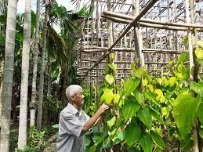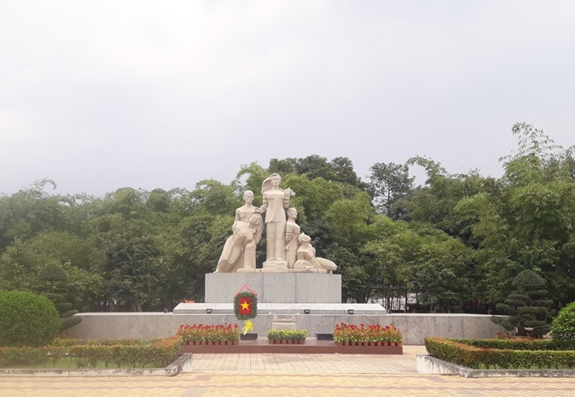

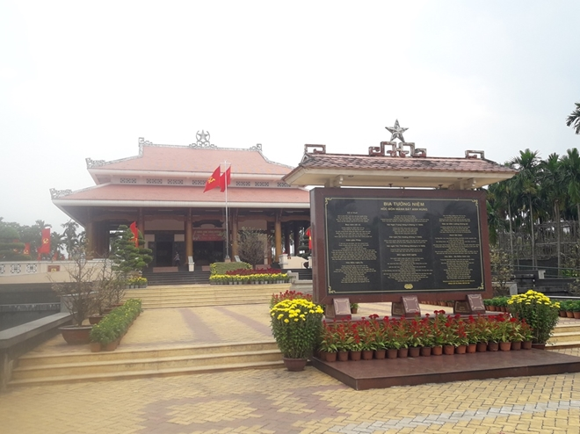 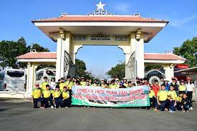 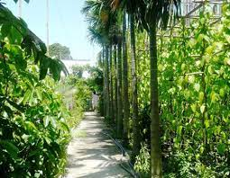

**2. Bia tưởng niệm Cầu Xáng**

Là nơi để nhân dân huyện Hóc Môn tưởng nhớ hàng nghìn cán bộ, chiến sĩ cách mạng, đồng bào yêu nước của quê hương Hóc Môn - Bà Điểm trong cuộc kháng chiến chống thực dân Pháp hy sinh tại đây. Đây là dịp để Đảng bộ, chính quyền và Nhân dân huyện Hóc Môn bày tỏ lòng tri ân sâu sắc, tưởng nhớ đến công lao to lớn của các chiến sĩ đã ngã xuống cho sự nghiệp giải phóng dân tộc, thống nhất đất nước.

**3. Mười tám thôn vườn trầu Bà Điểm**

Đất Gia Định xưa, từng có địa danh “Mười Tám Thôn Vườn Trầu” nổi tiếng từ cuối thế kỷ XIX và càng nổi tiếng hơn là vùng đất anh hùng, trung kiên của nhân dân Bà Điểm trong Nam Kỳ khởi nghĩa. Xưa trong “Gia Định thành thông chí” đã gọi Mười Tám Thôn Vườn Trầu theo cách chữ Hán là Phù Lưu Viên (vườn trầu) để chỉ miệt vườn Bà Điểm - Hóc Môn. Dưới triều vua Minh Mạng (1820 - 1840) địa danh này gồm các thôn thuộc tổng Dương Hòa Thượng, huyện Bình Dương, phủ Tân Bình, tỉnh Gia Định và sau 1945, Mười Tám Thôn Vườn Trầu bao gồm cả huyện Hóc Môn và một phần Quận 12 - Tp.Hồ Chí Minh ngày nay.

      Vùng đất này cao ráo, nhân dân trồng cau, trầu nhiều và phù hợp thổ nhuỡng nên cau, trầu phát triển xanh tốt. Nay trung tâm của “Mười tám thôn vườn trầu” là các làng: Tân Thới Nhứt, Tân Thới Nhì, Tân Thới Trung (nay địa bàn xã Tân Xuân), Tân Thới Tam (nay địa bàn xã Thới Tam Thôn). Riêng thôn Tân Thới Nhứt (nay địa bàn xã Bà Điểm) là một trong 06 thôn đầu tiên của Mười tám thôn vườn trầu.

       Điểm nổi tiếng nhất của vùng đất gắn với tên “Mười Tám Thôn Vườn Trầu” là lòng yêu nước, ý chí kiên cường của người dân, là tinh thần đoàn kết chiến đấu, truyền thống yêu nước và cách mạng từ lâu đời. Ngay khi thực dân Pháp nổ tiếng súng đầu tiên tấn công thành Gia Định đầu năm 1859, nhân dân Hóc Môn – Bà Điểm không hề sợ “tàu đồng, súng thép” của người Tây, mà đã liên tục tham gia chiến đấu dưới các ngọn cờ khởi nghĩa của nghĩa quân Trương Định – Trương Quyền (1859 – 1870), Nguyễn Anh Thủ (1871). Đặc biệt, cuộc khởi nghĩa năm 1885 tại “Mười tám thôn vườn trầu” do Phan Công Hớn và Nguyễn Văn Quá lãnh đạo, đã tập trung hàng nghìn nghĩa quân tấn công vào huyện lỵ Bình Long (Hóc Môn), giết chết tên Đốc phủ sứ gian ác tay sai thực dân Pháp Trần Tử Ca, để giải thoát nhiều người dân vô tội bị giam cầm dưới quyền của tên Đốc phủ sứ tay sai này.

       Ngược dòng lịch sử từ xa xưa, người dân vùng đất này đã nổi tiếng tính khẳng khái, trọng nghĩa khinh tài, giàu lòng tương thân tương ái. Bà con sinh sống lâu đời ở đây đã coi trồng cau, với trồng trầu là một nghề ăn nên làm ra thời ấy. Nay vẫn còn nhiều cụ già để cả vườn mình chỉ có trồng trầu – cau. Vào xã Bà Điểm nay vẫn còn màu xanh của các giàn trầu đầy ước niệm xưa tràn về cho ai đi lâu khỏi đất Sài Gòn xa nhớ. Nay các chợ tại xã Bà Điểm, xã Tân Xuân, xã Thới Tam Thôn …mỗi năm vào mùa mưa, lành lạnh các cụ vẫn gánh trầu đi bán trầu, kèm buồng cau. Dù đang thời kỳ đô thị hóa nhanh, đất có giá lên cao trong các nhà vườn, song nhiều cụ ông, cụ bà tại Hóc Môn vẫn thường rủ nhau giữ lấy vườn trầu, bởi đó là hoài niệm trăm năm nay của nét xưa truy**ề**n thống đất Hóc Môn, đưa xuống cho các chợ nội ô Sài Gòn – Chợ Lớn.

